QUÉ ES Y CÓMO PUEDE CONTRIBUIR EN LA PRÁCTICA DEPORTIVA LA PSICOLOGÍA DEL DEPORTE

Normalmente, suelo encontrar un cierto desconocimiento en relación a qué hacemos y cómo ayudamos los psicólogos del deporte a los deportistas con los que se trabaja. Por esta razón, creo conveniente dar un esbozo general sobre los aspectos más importantes que rodean el rol de los psicólogos del deporte.

En primer lugar, la psicología del deporte es la parte de la psicología que estudia las actividades e interrelaciones que desarrollan todas las personas relacionadas con la actividad deportiva.

La psicología del deporte abarca varias áreas de trabajo, dentro de las que se encuentra, la actividad física no competitiva, el deporte infantil, el deporte de competición y el deporte de alta competición. En esos terrenos nos ocupamos de los distintos aspectos psicológicos que influyen en el correcto desempeño de los deportistas.
Aunque el principal protagonista del deporte es el deportista, la psicología del deporte también se debe ocupar de la actividad del resto de componentes que participan en el mundo del deporte, como los entrenadores, los árbitros, equipos médicos, padres y madres, etc. El aprendizaje sobre la observación de aspectos psicológicos relevantes para el rendimiento, la aplicación de técnicas que puedan ser incorporadas en su forma habitual de trabajo con los deportistas o contribuir a solucionar problemas concretos que puedan presentar los deportistas, son claves para el trabajo en conjunto con el psicólogo.

El trabajo consiste no sólo en solucionar las distintas problemáticas psicológicas que puedan afectar el rendimiento deportivo, sino, además, contribuir a que los deportistas puedan disfrutar y adquirir los múltiples beneficios personales y para la salud que genera la práctica deportiva, fomentando, además, la adquisición de habilidades psicológicas que contribuyan a su rendimiento deportivo. El objetivo es centrar el trabajo psicológico en la manipulación de variables psicológicas como la motivación, el estrés, la autoconfianza, la atención junto con otras variables en las que se busca incidir, aportando estrategias que permitan controlar estas variables en la dirección adecuada, dependiendo de las necesidades concretas de cada deportista en cada momento.
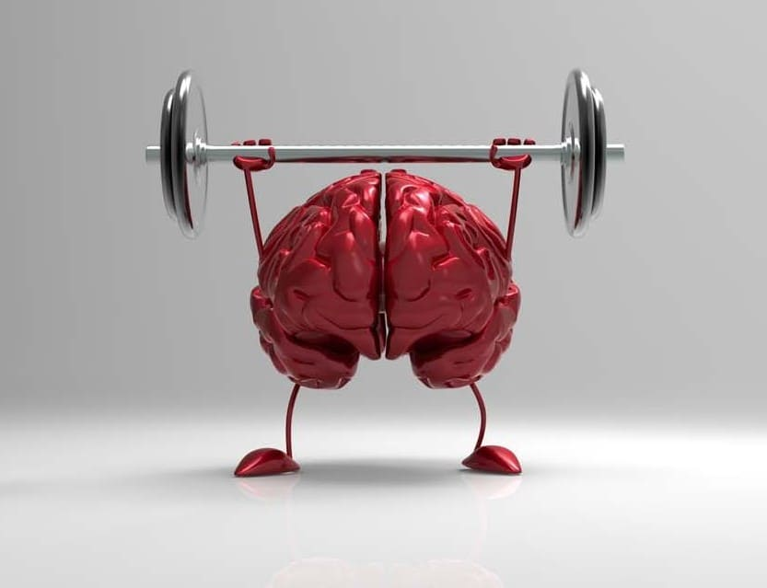
Por ejemplo, una motivación elevada puede ser necesaria para sostener la práctica deportiva durante más tiempo, soportar la carga física de los entrenamientos, conciliar las exigencias del deporte y las obligaciones de la vida cotidiana, etc. Asimismo, una motivación elevada sin herramientas para controlarla en los momentos previos y durante una competición puede perjudicar el rendimiento durante la misma y aumentar el riesgo de sufrir una lesión.
Es importante destacar que cada deporte y cada deportista cuenta con circunstancias deportivas particulares que deben ser tenidas en cuenta al comenzar un trabajo psicológico con deportistas, ya que, las necesidades psicológicas de cada deportista, son consecuencia de circunstancias específicas que requieren una atención adecuada a cada caso en particular.
Por último, es importante a la hora de trabajar los aspectos mentales del deporte con un profesional, tener en cuenta, que el psicólogo del deporte es un profesional que además de contar con una licenciatura en psicología cuenta con una preparación específica en el campo de la psicología del deporte, no siendo suficiente que le guste o practique el deporte, sino que tenga una formación especializada con reconocimiento académico que le otorgue la adecuada preparación para trabajar con deportistas, entrenadores y cualquier otra persona en el ámbito del deporte.

